Тапсырма 2. Нүктелер арасындағы қашықтықты геодезиялық координаталары арқылы анықтау

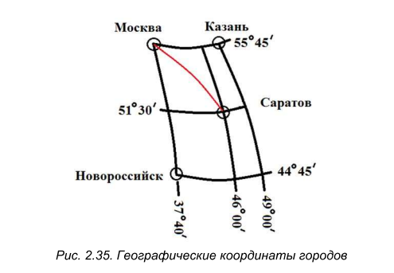
Мысал. Москва және Казань қалаларының қашықтығын анықтау қажет. Москва координаталары 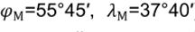 , Казань координаталары 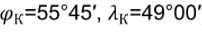. Олар екеуі бір параллельде орналасқан 55⁰45’.
Шешуі жолы: Ыңғайлы болуы үшін екі қаланың координаталарын оңдық жүйеге келтіріп аламыз
Москва -
Казань -
Қосымша 2-де нүктелердің орналасу ендіктеріне байланысты, олардың арасындағы 1⁰ парллельдің ұзындықтары көрсетілген.
Сол кестеге сәйкес 2 қала орналасқан ендіктердегі 1⁰ параллель ұзындықтарын анықтап аламыз. Олар екеуі бір параллельде орналасқан 55,75⁰. Сәйкесінше 55⁰ және 56⁰ параллеьдер ұзындықтарын жазып аламыз -
Сонда 55,75⁰ ендікте орналасқан 1⁰ параллельдің ұзындығы келесі мәңге тең - 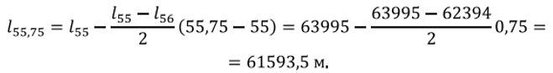
Кез келген 1⁰ меридиандар арасындағы таңдалған параллельдер ұзындықтары бірдей болады. Сәйкесінше, Москва және Казань қалалары арасындағы параллельдің жалпы ұзындығы келесі болады -
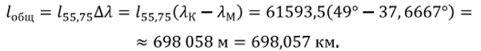
Келесі кестеде (2,5) бір параллельде орналасқан түрлі нүктелердің координаталары берілген. Нұсқа бойынша таңдап, олардың арасындағы қашықтықты анықтау қажет.

